Cookies pour cadeau gourmand ou SOS Cookies, à ouvrir en cas d’urgence !
Publié dans Cookies, Desserts de fête par Anne le 13 octobre 2009
Popularité : 5 - Commentaires : 204
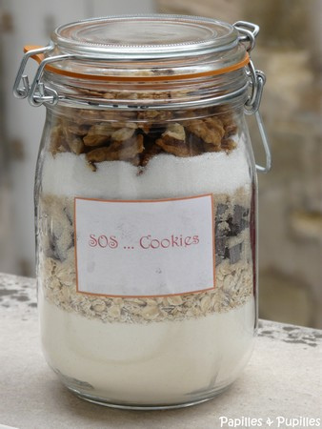
L’idée n’est pas nouvelle, je l’avais vue sur plusieurs blogs anglo-saxons mais je n’avais encore jamais essayé de la réaliser. Pas évident en effet de trouver les bonnes proportions pour que tout tienne dans le bocal. En tout cas je me suis bien amusée à réaliser cette recette et je pense que j’offrirai quelques uns de ces bocaux comme cadeaux de Noël à mes copines. Je trouve qu’ils constituent un cadeau utile à ouvrir en cas d’urgence ou en cas de baisse de moral.
Pour un bocal de 1 litre, il faut :
- 250g de farine
- 1 cuillère à café de bicarbonate
- 1 cuillère à café de levure chimique (1/2 sachet)
- 1/4 de cuillère à café de sel
- 100g de flocons d’avoine
- 200g de pépites de chocolat (j’utilise des chunks, la taille au dessus de la pépite que j’achète chez Detou à Paris)
- 100g de sucre roux
- 100g de sucre blanc
- 100g de noix
Lavez le bocal à l’eau chaude et séchez-le. Mélangez la farine, le bicarbonate, la levure chimique et le sel. Versez dans le bocal vide et tassez bien. Tapotez le bocal sur le plan de travail. Ajoutez ensuite les flocons d’avoine, tapotez à nouveau, puis les pépites de chocolat. Bien appuyer sur les pépites pour éviter au maximum que le sucre ne les traverse.
Ajoutez ensuite le sucre roux, le sucre blanc et les noix grossièrement concassées.
Fermez hermétiquement.
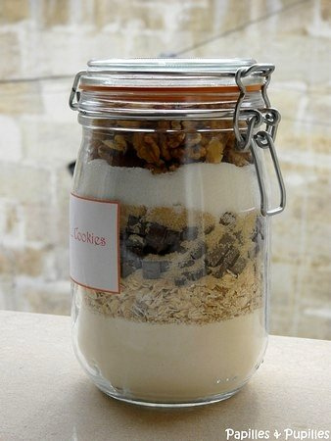
Préparez l’étiquette et la contre étiquette :
Vous pouvez écrire Cookies, le nom de la personne à qui vous les offrez etc… et indiquez le mode d’emploi sur la contre étiquette :
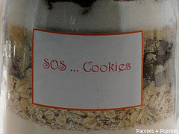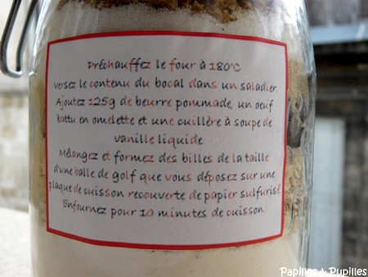
Préchauffez le four à 180°C.
Versez le contenu du bocal dans un saladier. Ajoutez 125g de beurre pommade (mou), 1 gros œuf battu et une cuillère à soupe de vanille liquide. Mélangez et formez des boules de la taille d’une balle de golf. Déposez-les sur une plaque de cuisson recouverte de papier sulfurisé et enfournez pour 13 à 15 minutes de cuisson.
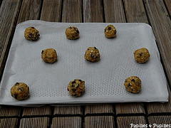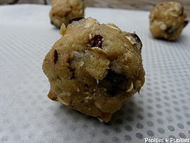
Faites refroidir sur grille :
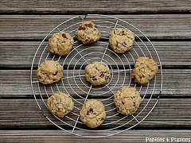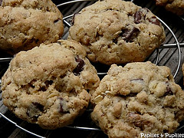
Je me suis servie du site Le Parfait pour imprimer les étiquettes (il y a certainement plein d’autres adresses) et je les ai collées avec du lait.
Edit 2010 : Gally et Ob ont dessiné deux super étiquettes pour le bocal, vous pouvez les voir et les imprimer ici : Etiquettes pour SOS Cookies (clic).
Le résultat après cuisson :
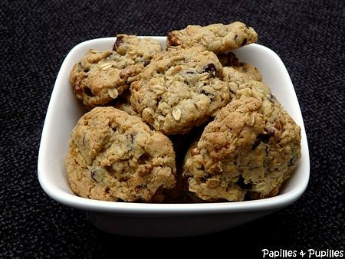
Plus près :
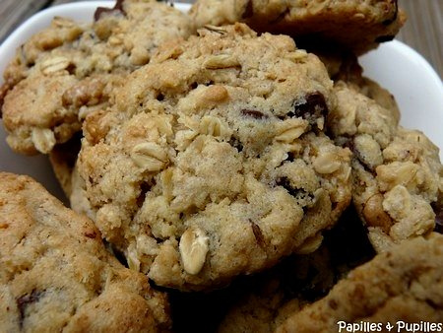
Les cookies obtenus (une petite trentaine) sont croustifondants, un p’tit délice !
Enjoy !

